26. 05. 2020 r., gr. IV

https://www.youtube.com/watch?v=ioZT2G83QUI&feature=youtu.be

I. Mama uśmiecha się ciepło jak słonko.
Mama nas zawsze przytuli.
Bajkę opowie, pogłaszcze po głowie
i dziurę zaszyje w koszuli.
Ref. Niech nam żyją wszystkie mamy.
Dziś życzenia im składamy,
bo tak bardzo je kochamy:
całujemy i ściskamy! 2x
II. Mama nie gniewa się nigdy na dzieci,
zawsze o nich pamięta.
Ty też dla mamy bądź taki kochany
na co dzień nie tylko w święta.
Ref. Niech nam żyją wszystkie mamy.
Dziś życzenia im składamy,
bo tak bardzo je kochamy:
całujemy i ściskamy! 2x

Kochane „Stokrotki”
Zaśpiewajcie mamusiom piosenkę, złóżcie życzenia i mocno je przytulcie!

…„Niech nam żyją wszystkie mamy!
Dziś życzenia im składamy”…
Zdrowia, szczęścia, wiele cierpliwości
oraz radości i dumy ze swoich dzieci!

Mamo, mamoTato, tato
– co ci dam? – co ci dam?
To serduszko, które mam.To serduszko, które mam.
A w serduszku miłość jest. A w serduszku miłość jest.
Mamo, mamo – kocham Cię! Tato, tato – kocham Cię!

* Pokolorujcie laurkę i wręczcie ją mamusi!

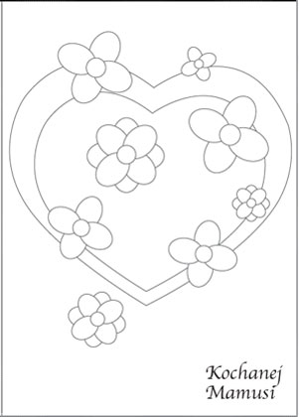
Pokoloruj serca dla mamy.

*Karta pracy, cz. 4, s. 46. Czytanie zdań z N. lub samodzielnie. Rysowanie swojej mamy i swojego taty. Nazywanie kwiatów.
*Karta pracy, cz. 4, s. 48. Wyklaskiwanie podanego rytmu, w powtarzaniu tekstu za . Określanie, w którą stronę zwrócone są serduszka. Naklejanie brakujących serduszek. Rysowanie po śladach dużych serduszek.
Rysowanie w ich wnętrzu małych serduszek.

